МИНИСТЕРСТВО НАУКИ И ВЫСШЕГО ОБРАЗОВАНИЯ РОССИЙСКОЙ ФЕДЕРАЦИИ

Федеральное государственное бюджетное образовательное учреждение высшего образования

**«КУБАНСКИЙ ГОСУДАРСТВЕННЫЙ УНИВЕРСИТЕТ»**

**(ФГБОУ ВО «КубГУ»)**

**Факультет компьютерных технологий и прикладной математики Кафедра прикладной математики**

**ОТЧЕТ**

**по дисциплине**

**«Методы оптимизации»**

Работу выполнил ________________________________________А. В. Истомин

Работу принял преподаватель Е. С. Троценко

Краснодар

2024

1. **Постановка задачи**

Пусть дана функция *f*(*x*), ограниченная снизу на множестве Rn и имеющая непрерывные частные производные во всех его точках.

Требуется найти локальный минимум функции  *f*(*x*) на множестве допустимых решений X = Rn, т.е. найти такую точку x* ϵ Rn , что $f\left(x^{*}\right)=\min_{x ϵ R^{n}}{f\left(x\right)}$, $f\left(x\right)∈С^{2}$.

Дана функция f(x) = ${8x}_{1}^{2}+x_{2}^{2}-x_{1}x_{2}+x_{1}$, требуется найти ее минимум методом Ньютона, $ε_{1}=0,1$, $ε_{2}=0,15$, М=50, $x^{0}={(2;2)}^{т}$.

1. **Стратегия поиска**

Стратегия решения задачи состоит в построении последовательности точек {$x^{k}$}, k = 0,1, …, таких что *f ($x^{k+1}$*) <  *f* ($x^{k}$). Точки последовательности {$x^{k}$} вычисляются по правилу *x*k+1 = *x*k**–***d* k. Точка $x^{0}$  задается исследователем; направление спуска $d^{k}$ определяется для каждого значения k по формуле:

$d^{k}=-H^{-1}(x^{k})∇f\left(x^{k}\right)$.

Выбор $d^{k}$ гарантирует выполнение требования $f\left(x^{k+1}\right)<f\left(x^{k}\right)$ при условии, что H $\left(x^{k}\right)>0$. При выполнении этого условия последовательность является последовательность является последовательностью точек минимумов квадратичных функций $F^{k}$, k=0,1,… Чтобы обеспечить выполнение требования $f\left(x^{k+1}\right)<f\left(x^{k}\right)$, даже в тех случаях, когда для каких-либо значений матрица Гессе H $\left(x^{k}\right)$ не окажется положительно определенной, рекомендуется для соответствующих значений k вычислить точку $x^{k+1}$ по методу градиентного спуска $x^{k+1}=x^{k}-t_{k}∇f\left(x^{k}\right)$ с выбором величины шага $t_{k}$ из условия $f\left(x^{k}-t_{k}∇f\left(x^{k}\right)\right)<f\left(x^{k}\right)$.

Построение последовательности {$x^{k}$}, *k* = 0,1,…, заканчивается в точке $x^{k}$ , для которой $\left|\left|∇f\left(x^{k}\right)\right|\right|<ε_{1}$ , где $ε_{1}$- заданное число; или если k ≥ M, где М – предельное число итераций; или при двукратном одновременном выполнении неравенств $\left\|x^{k+1}-x^{k}\right\|<ε_{2}$ , $\left\|{f(x}^{k+1})-f(x^{k})\right\|<ε_{2}$ , где $ε_{2}$- малое положительное число. Вопрос о том, может ли точка $x^{k}$ рассматриваться как найденное приближение искомой точки локального минимума $x^{0}$ , решается путем дополнительного исследования.

1. **Алгоритм**

***Шаг*1**. Задать , $ε_{1}>0$, $ε_{2}>0$, $x^{0}$, предельное число итераций М. Найти градиент функции в произвольной точке $∇f\left(x\right)={\left|\frac{∂f(x)}{∂x_{1}},…,\frac{∂f(x)}{∂x_{n}}\right|}^{T}$ и матрицу Гессе H(x).

***Шаг* 2**. Положить k = 0.

***Шаг* 3**. Вычислить $∇f\left(x^{k}\right)$ **.**

***Шаг* 4**. Проверить выполнение критерия окончания $\left|\left|∇f\left(x^{k}\right)\right|\right|<ε_{1}$ :

а) если критерий выполнен, то $x^{*}=x^{k}$ ;

б) если критерий не выполнен, то перейти к шагу 5.

***Шаг* 5**. Проверить выполнение неравенства k ≥ M:

а) если неравенство выполнено, то $x^{*}=x^{k}$ ;

б) если нет, то перейти к шагу 6.

***Шаг 6.*** Вычислить матрицу H(x)

***Шаг 7.*** Вычислить матрицу $H^{-1}(x^{k})$

***Шаг 8.*** Проверить выполнение условия $H^{-1}\left(x^{k}\right)>0$:

a) если $H^{-1}\left(x^{k}\right)>0$, то перейти к шагу 9;

b) иначе перейти к шагу 10, положив $d^{k}=-∇f\left(x^{k}\right)$.

***Шаг* 9**. Определить $d^{k}=-H^{-1}(x^{k})∇f\left(x^{k}\right)$.

***Шаг* 10**. Вычислить $x^{k+1}=x^{k}-t_{k}d^{k}, положив t_{k}=1, если d^{k}=-H^{-1}(x^{k})∇f\left(x^{k}\right).$

***Шаг* 11**. Проверить выполнение условий $\left\|x^{k+1}-x^{k}\right\|<ε_{2}$  , $\left\|{f(x}^{k+1})-f(x^{k})\right\|<ε_{2}$ :

а) если оба условия выполнены при текущем значении k и k = k-1, то расчет окончен, $x^{*}=x^{k+1}$ ;

б) если хотя бы одно из условий не выполнено, то положить k = k+1 и перейти к шагу 3.

1. **Код программы**

Выполнен на языке программирования С++

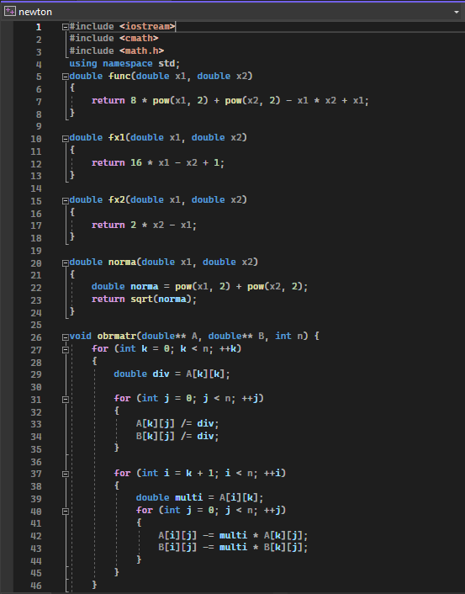

Рисунок 1 – Код программы

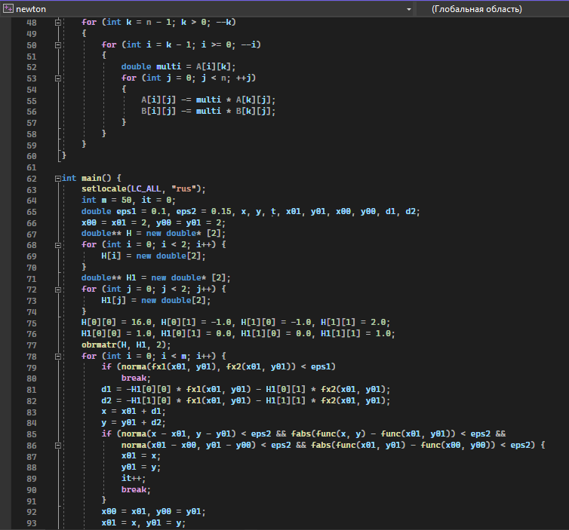

Рисунок 2 **–** Код программы

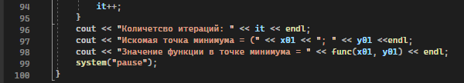

Рисунок 3 **–** Код программы

1. **Сходимость**

Пусть $f\left(x\right)$ дважды непрерывно дифференцируемая сильно выпуклая функция с константой l > 0 на $R^{n }$ и удовлетворяет условию

$\left\|H(x)-H(y)\right\|≤L\left\|x-y\right\|$ $∀x,yϵ R^{n}$,

где L > 0, а начальная точка такова, что $31.0644=\left\|∇f{(x}^{0})\right\|≤8\frac{l^{2}}{L}$, т.е

$$\left\|∇f{(x}^{0})\right\|=8\frac{l^{2}q}{L}$$

где q $ϵ$ (0,1). Тогда последовательность $\left\{x^{k}\right\}$, сходится к точке минимума с квадратичной скоростью:

$$\left\|x^{k}-x^{*}\right\|≤\frac{4lq^{2^{k}}}{L},$$

где $\left\|x^{k}-x^{*}\right\|$ = $3.16227$.

1. **Вывод**

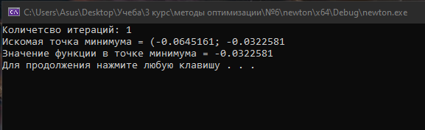

Рисунок 4 **–** Результат работы программы

Был изучен метод Ньютона для поиска локального минимума для функции ${f\left(x\right)=8x}_{1}^{2}+x_{2}^{2}-x_{1}x_{2}+x_{1}$ при $ε_{1}=0,1$, $ε_{2}=0,15$, М=50, $x^{0}={(2;2)}^{T}$. В ходе работы была написана программа на языке программирования С++, которая реализует решение задачи на нахождение минимума функции методом Ньютона.

Найдена точка минимума $x^{*}$ =(-0,0645161;-0,0322581), за определенное количество итераций (1). Значение функции в найденной точки минимума равно -0,0322581. Метод Ньютона находит точку минимума и значение функции в ней гораздо быстрее и точнее метода Флетчера-Ривса.